Вариант № 1в
1. Задание 1 № 510232. Найдите значение выражения 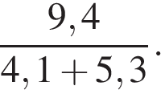
2. Задание 2 № 510233. Найдите значение выражения 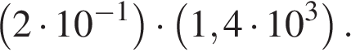
3. Задание 3 № 510234. В магазине вся мебель продаётся в разобранном виде. Покупатель может заказать сборку мебели на дому, стоимость которой составляет 10 % от стоимости купленной мебели. Шкаф стоит 3100 рублей. Во сколько рублей обойдётся покупка этого шкафа вместе со сборкой?
4. Задание 4 № 510235. Теорему косинусов можно записать в виде 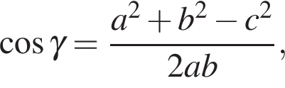 где и — стороны треугольника, а — угол между сторонами и Пользуясь этой формулой, найдите величину если 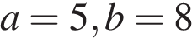 и
5. Задание 5 № 510236. Найдите значение выражения 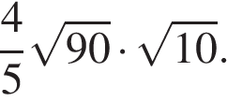
6. Задание 6 № 510237. На день рождения полагается дарить букет из нечётного числа цветов. Розы стоят 100 рублей за штуку. У Вани есть 780 рублей. Из какого наибольшего числа роз он может купить букет Маше на день рождения?
7. Задание 7 № 510238. Найдите корень уравнения 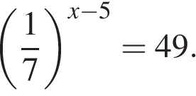
8. Задание 8 № 510239. 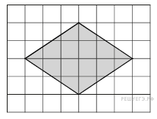План местности разбит на клетки. Каждая клетка обозначает квадрат 1м × 1м . Найдите площадь участка, выделенного на плане. Ответ дайте в квадратных метрах.
9. Задание 9 № 510240. Установите соответствие между величинами и их возможными значениями: к каждому элементу первого столбца подберите соответствующий элемент из второго столбца.

ВЕЛИЧИНЫ |  | ВОЗМОЖНЫЕ ЗНАЧЕНИЯ
А) рост новорождённого ребёнка  Б) длина реки Енисей  В) толщина лезвия бритвы  Г) высота горы Эльбрус |  | 1) 4300 км  2) 50 см  3) 5642 м  4) 0,08 мм

В таблице под каждой буквой укажите соответствующий номер.
A | Б | В | Г
10. Задание 10 № 510241. На олимпиаде по химии участников рассаживают по трём аудиториям. В первых двух аудиториях сажают по 140 человек, оставшихся проводят в запасную аудиторию в другом корпусе. При подсчёте выяснилось, что всего было 400 участников. Найдите вероятность того, что случайно выбранный участник писал олимпиаду в запасной аудитории.
11. Задание 11 № 510242. На диаграмме показана среднемесячная температура воздуха в Минске за каждый месяц 2003 года. По горизонтали указываются месяцы, по вертикали — температура в градусах Цельсия. Определите по диаграмме наибольшую среднемесячную температуру в период с сентября по декабрь 2003 года. Ответ дайте в градусах Цельсия.

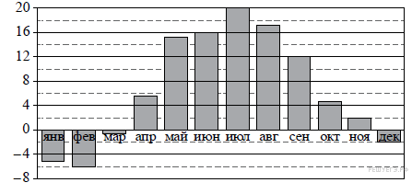
12. Задание 12 № 510243. Автомобильный журнал определяет рейтинг автомобилей на основе показателей безопасности S, комфорта С, функциональности F, качества Q и дизайна D. Рейтинг R вычисляется по формуле

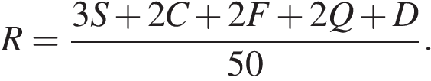

В таблице даны показатели трёх моделей автомобилей.
Модель  автомобиля | Безопасность | Комфорт | Функциональность | Качество | Дизайн
А | 3 | 2 | 5 | 1 | 3
Б | 3 | 2 | 2 | 5 | 4
В | 5 | 3 | 4 | 2 | 2

Найдите наивысший рейтинг автомобиля из представленных в таблице моделей.
13. Задание 13 № 510244. 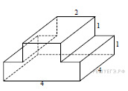Деталь имеет форму изображённого на рисунке многогранника (все двугранные углы прямые). Цифры на рисунке обозначают длины рёбер в сантиметрах. Найдите площадь поверхности этой детали. Ответ дайте в квадратных сантиметрах.
14. Задание 14 № 510245. На рисунке точками показаны объёмы месячных продаж обогревателей в магазине бытовой техники. По горизонтали указываются месяцы, по вертикали — количество проданных обогревателей. Для наглядности точки соединены линией.
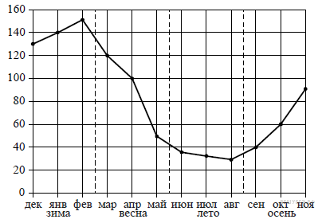
Пользуясь рисунком, поставьте в соответствие каждому из указанных периодов времени характеристику продаж обогревателей.
ПЕРИОДЫ ВРЕМЕНИ |  | ХАРАКТЕРИСТИКИ
А) зима  Б) весна  В) лето  Г) осень |  | 1) Ежемесячный объём продаж был меньше 40 штук в течение всего периода.  2) Падение объёма продаж более чем на 60 штук за период.  3) Ежемесячный объём продаж достиг максимума.  4) Ежемесячный объём продаж рос, но был меньше 100 штук.

В таблице под каждой буквой укажите соответствующий номер.
А | Б | В | Г
15. Задание 15 № 510246. 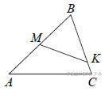В треугольнике ABC известно на сторонах АВ иВС отмечены точки М и К соответственно так, что ВМ : АВ = 1 : 2, а ВК : ВС = 4 : 5. Во сколько раз площадь треугольника ABC больше площади треугольника MBK?
16. Задание 16 № 510247. 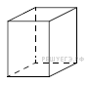Два ребра прямоугольного параллелепипеда равны 6 и 4, а объём параллелепипеда равен 240. Найдите площадь поверхности этого параллелепипеда.
17. Задание 17 № 510248. На координатной прямой отмечены точки A, B, C, и D.
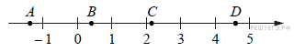
Число равно 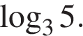
Каждой точке соответствует одно из чисел в правом столбце. Установите соответствие между указанными точками и числами.
ТОЧКИ |  | ЧИСЛА
А) A  Б) B  В) C  Г) D |  | 1)  2) 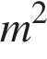  3) 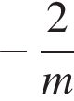  4) 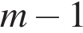
В таблице под каждой буквой укажите соответствующий номер.
А | Б | В | Г
18. Задание 18 № 510249. Некоторые сотрудники фирмы летом 2014 года отдыхали на даче, а некоторые — на море. Все сотрудники, которые не отдыхали на море, отдыхали на даче. Выберите утверждения, которые верны при указанных условиях.

1) Каждый сотрудник этой фирмы отдыхал летом 2014 года или на даче, или на море, или и там, и там.
2) Сотрудник этой фирмы, который летом 2014 года не отдыхал на море, не отдыхал и на даче.
3) Если Фаина не отдыхала летом 2014 года ни на даче, ни на море, то она является сотрудником этой фирмы.
4) Если сотрудник этой фирмы не отдыхал на море летом 2014 года, то он отдыхал на даче.

В ответе запишите номера выбранных утверждений без пробелов, запятых и других дополнительных символов.
19. Задание 19 № 510250. Найдите четырёхзначное число, кратное 22, произведение цифр которого равно 60. В ответе укажите какое-нибудь одно такое число.
20. Задание 20 № 510251. Саша пригласил Петю в гости, сказав, что живёт в двенадцатом подъезде в квартире № 465, а этаж сказать забыл. Подойдя к дому, Петя обнаружил, что дом пятиэтажный. На каком этаже живёт Саша? (На всех этажах число квартир одинаково, номера квартир в доме начинаются с единицы.)

№ п/п | № задания | Ответ
1 | 510232 | 1
2 | 510233 | 280
3 | 510234 | 3410
4 | 510235 | 0,5
5 | 510236 | 24
6 | 510237 | 7
7 | 510238 | 3
8 | 510239 | 12
9 | 510240 | 2143
10 | 510241 | 0,3
11 | 510242 | 12
12 | 510243 | 0,7
13 | 510244 | 60
14 | 510245 | 3214
15 | 510246 | 2,5
16 | 510247 | 248
17 | 510248 | 3421
18 | 510249 | 14
19 | 510250 | 5126|2156|6512|1562
20 | 510251 | 4

Вариант № 984166
1. Задание 1 № 510192. Найдите значение выражения 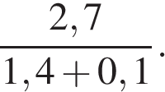
2. Задание 2 № 510193. Найдите значение выражения 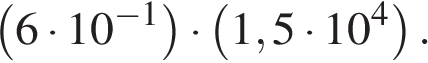
3. Задание 3 № 510194. В магазине вся мебель продаётся в разобранном виде. Покупатель может заказать сборку мебели на дому, стоимость которой составляет 15 % от стоимости купленной мебели. Шкаф стоит 3000 рублей. Во сколько рублей обойдётся покупка этого шкафа вместе со сборкой?
4. Задание 4 № 510195. Теорему косинусов можно записать в виде где и — стороны треугольника, а — угол между сторонами и Пользуясь этой формулой, найдите величину если 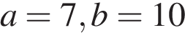 и 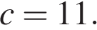
5. Задание 5 № 510196. Найдите значение выражения 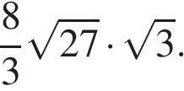
6. Задание 6 № 510197. На день рождения полагается дарить букет из нечётного числа цветов. Ромашки стоят 20 рублей за штуку. У Вани есть 90 рублей. Из какого наибольшего числа ромашек он может купить букет Маше на день рождения?
7. Задание 7 № 510198. Найдите корень уравнения 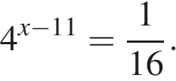
8. Задание 8 № 510199. 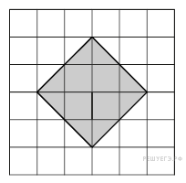План местности разбит на клетки. Каждая клетка обозначает квадрат 1м × 1м. Найдите площадь участка, выделенного на плане. Ответ дайте в квадратных метрах.
9. Задание 9 № 510200. Установите соответствие между величинами и их возможными значениями: к каждому элементу первого столбца подберите соответствующий элемент из второго столбца.

ВЕЛИЧИНЫ |  | ВОЗМОЖНЫЕ ЗНАЧЕНИЯ
А) толщина лезвия бритвы  Б) рост жирафа  В) ширина футбольного поля  Г) радиус Земли |  | 1) 6400 км  2) 500 см  3) 0,08 мм  4) 68 м

В таблице под каждой буквой укажите соответствующий номер.
A | Б | В | Г
10. Задание 10 № 510201. На олимпиаде по русскому языку участников рассаживают по трём аудиториям. В первых двух аудиториях сажают по 130 человек, оставшихся проводят в запасную аудиторию в другом корпусе. При подсчёте выяснилось, что всего было 400 участников. Найдите вероятность того, что случайно выбранный участник писал олимпиаду в запасной аудитории.
11. Задание 11 № 510202. На диаграмме показана среднемесячная температура воздуха в Санкт-Петербурге за каждый месяц 1999 года. По горизонтали указываются месяцы, по вертикали — температура в градусах Цельсия. Определите по диаграмме наибольшую среднемесячную температуру в период с января по май 1999 года. Ответ дайте в градусах Цельсия.

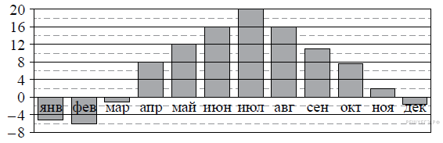
12. Задание 12 № 510203. Автомобильный журнал определяет рейтинг автомобилей на основе показателей безопасности S, комфорта С, функциональности F, качества Q и дизайна D. Рейтинг R вычисляется по формуле

В таблице даны показатели трёх моделей автомобилей.

Модель  автомобиля | Безопасность | Комфорт | Функциональность | Качество | Дизайн
А | 1 | 3 | 1 | 4 | 4
Б | 5 | 5 | 1 | 4 | 3
В | 4 | 4 | 2 | 3 | 3

Найдите наивысший рейтинг автомобиля из представленных в таблице моделей.
13. Задание 13 № 510204. 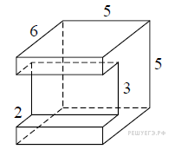Деталь имеет форму изображённого на рисунке многогранника (все двугранные углы прямые). Цифры на рисунке обозначают длины рёбер в сантиметрах. Найдите площадь поверхности этой детали. Ответ дайте в квадратных сантиметрах.
14. Задание 14 № 510205. На рисунке точками показаны объёмы месячных продаж обогревателей в магазине бытовой техники. По горизонтали указываются месяцы, по вертикали — количество проданных обогревателей. Для наглядности точки соединены линией.
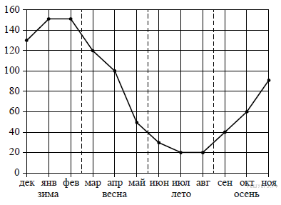
Пользуясь рисунком, поставьте в соответствие каждому из указанных периодов времени характеристику продаж обогревателей.
ПЕРИОДЫ ВРЕМЕНИ |  | ХАРАКТЕРИСТИКИ
А) зима  Б) весна  В) лето  Г) осень |  | 1) Ежемесячный объём продаж был меньше 40 штук в течение всего периода.  2) Ежемесячный объём продаж достиг максимума.  3) Ежемесячный объём продаж падал в течение всего периода.  4) Ежемесячный объём продаж рос в течение всего периода.

В таблице под каждой буквой укажите соответствующий номер.
А | Б | В | Г
15. Задание 15 № 510206. 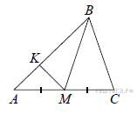В треугольнике ABC проведена медиана ВMи на стороне АВ взята точка K так, что 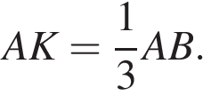 Площадь треугольникаАМК равна 5. Найдите площадь треугольника АВС.
16. Задание 16 № 510207. Два ребра прямоугольного параллелепипеда равны 7 и 4, а объём параллелепипеда равен 140. Найдите площадь поверхности этого параллелепипеда.
17. Задание 17 № 510208. На координатной прямой отмечены точки A, B, C, и D.
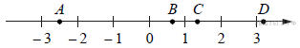
Число равно
Каждой точке соответствует одно из чисел в правом столбце. Установите соответствие между указанными точками и числами.
ТОЧКИ |  | ЧИСЛА
А) A  Б) B  В) C  Г) D |  | 1)  2)  3) 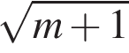  4)

В таблице под каждой буквой укажите соответствующий номер.
А | Б | В | Г
18. Задание 18 № 510209. Среди тех, кто зарегистрирован в «ВКонтакте», есть школьники из Твери. Среди школьников из Твери есть те, кто зарегистрирован в «Одноклассниках». Выберите утверждения, которые верны при указанных условиях.

1) Все школьники из Твери не зарегистрированы ни в «ВКонтакте», ни в «Одноклассниках».
2) Среди школьников из Твери нет тех, кто зарегистрирован в «ВКонтакте».
3) Среди школьников из Твери есть те, кто зарегистрирован в «ВКонтакте».
4) Хотя бы один из пользователей «Одноклассников» является школьником из Твери.

В ответе запишите номера выбранных утверждений без пробелов, запятых и других дополнительных символов.
19. Задание 19 № 510210. Найдите четырёхзначное число, кратное 22, произведение цифр которого равно 24. В ответе укажите какое-нибудь одно такое число.
20. Задание 20 № 510211. Саша пригласил Петю в гости, сказав, что живёт в седьмом подъезде в квартире № 462, а этаж сказать забыл. Подойдя к дому, Петя обнаружил, что дом семиэтажный. На каком этаже живёт Саша? (На всех этажах число квартир одинаково, номера квартир в доме начинаются с единицы.)

№ п/п | № задания | Ответ
1 | 510192 | 1,8
2 | 510193 | 9000
3 | 510194 | 3450
4 | 510195 | 0,2
5 | 510196 | 24
6 | 510197 | 3
7 | 510198 | 9
8 | 510199 | 8
9 | 510200 | 3241
10 | 510201 | 0,35
11 | 510202 | 12
12 | 510203 | 0,76
13 | 510204 | 178
14 | 510205 | 2314
15 | 510206 | 30
16 | 510207 | 166
17 | 510208 | 2431
18 | 510209 | 34
19 | 510210 | 2134|4312|1342|3124
20 | 510211 | 5

